# Pcm2wav

将pcm裸数据前加上44字节的RIFF文件头。对三个结构体进行填充数据。

## 问题：

fmtSize和bits不都是位深吗？？？？

Qt相对路径有时候不好使！！！

## 注意事项：

头文件防卫式声明不能和class类名一样，必须加个_H 。

//一般数值是小端存储 //字符串是大端存储。看很多字符赋值是memcpy，数值是直接赋值。

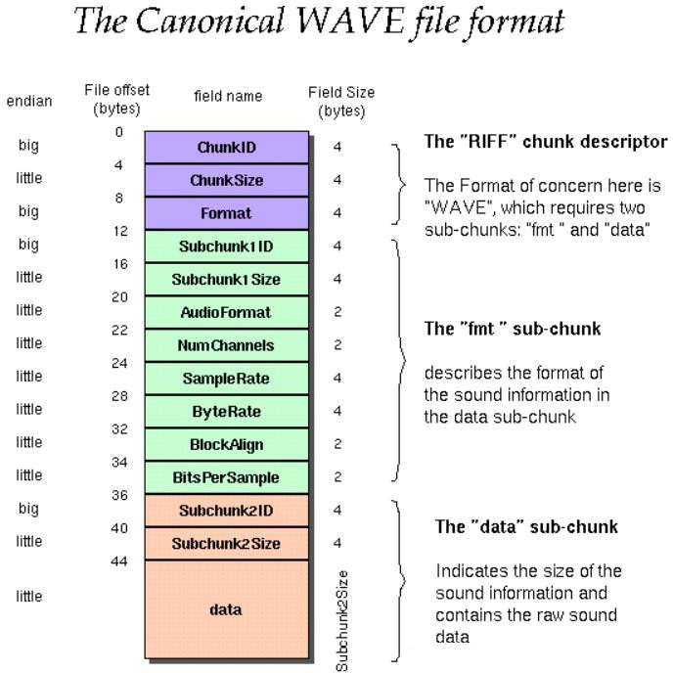

第 1 部分

**ChunkID**: 占 4 个字节，内容为“RIFF”的 ASCII 码(0x52494646)，以大端（bigendian）存储。**ChunkSize**: 4 字节，存储整个文件的字节数（不包含 ChunkID 和 ChunkSize 这 8 个字节，包括data），以小端（littleendian）方式存储。

**Format**: 4 字节，内容为“WAVE”的 ASCII 码(0x57415645)，以大端存储。 **不固定！**

其中 bigendian 主要有一个特征，在内存中对操作数的存储方式和从高字节到低字节。例如：

0x1234，这样一个数，存储为:

0x4000: 0x12

0x4001: 0x34

而小尾端 littleendian 是：

0x4000: 0x34

0x4001: 0x12

第 2 部分

“WAVE”格式由两个子数据块构成：

**“fmt”块**和**“data”块**，其中“fmt”块的详细解释如下：

**Subchunk1ID**:占 4 个字节，内容为“fmt ”的 ASCII 码(0x666d7420)，以大端存储。**Subchunk1Size**:占 4 个字节，存储**该子块的字节数**（不含前面的 Subchunk1ID 和 Subchunk1Size 这 8 个字节 ==>24-8=**16**），以小端方式存储。

**AudioFormat**：占 2 个字节，以小端方式存储，存储音频文件的编码格式，例如若为 PCM 则其存储值为 **1**，若为其他非 PCM 格式的则有一定的压缩。 **不固定！**

**NumChannels**:占 2 个字节，以小端方式存储，通道数，单通道(Mono)值为 1，双通道(Stereo)

值为 2，等等。**不固定！**

**SampleRate**: 占 4 个字节，以小端方式存储，采样率，如 8k，44.1k 等。**不固定！**

**ByteRate**: 占 4 个字节，以小端方式存储，每秒存储的 bit 数，其值=SampleRate * NumChannels

*BitsPerSample/8 **不固定！**

**BlockAlign**: 占 2 个字节，以小端方式存储，块对齐大小，其值=NumChannels *BitsPerSample/8 **BitsPerSample**: 占 2 个字节，以小端方式存储，每个采样点的 bit 数，一般为 8,16,32 等。接下来是两个可选的扩展参数：

**ExtraParamSize**: 占 2 个字节，表示扩展段的大小。

**ExtraParams**: 扩展段其他自定义的一些参数的具体内容，大小由前一个字段给定。

第 3 部分

“WAVE”格式文件的第二个子数据块是“data”，其个字段的详细解释如下： **Subchunk2ID**: 占 4 个字节，内容为“data”的 ASCII 码(0x64617461)，以大端存储。**Subchunk2Size**: 占 4 个字节，内容为接下来的正式的数据部分的字节数，其值=NumSamples

* NumChannels* BitsPerSample/8。真实的 pcm 裸数据的字节数

Data: 真正的语音数据部分。

# Wav2pcm

将wave文件转为pcm裸数据。纯粹考虑协议，没有使用ffmpeg第三方库。

就是多次使用fseek对44字节头的各部分进行检查，获取pcm裸数据大小，按照大小fwrite到一个输出文件即可。

## 问题：

## 注意事项：

# Av2pcm

使用ffmpeg库将一个aac数据提取出pcm裸数据。

## 问题：

Linux下是不用对fmtctx和packet、frame进行alloc，就可以直接使用，但是window+qt下必须先alloc。

这里decode里fwrite声道布局还是不太理解！！！特别就是fwrite的大小和位置。

## 注意事项：

Alloc解码器后，忘记复制参数了，也忘记open2打开解码器。

最好将fwrite专门写一个函数，最后也方便可以刷新。

While记得释放pkt。

记得刷新，将解码器内剩余的数据发给receive，pkt传空。

# Media2aac

从一个媒体文件中提取aac数据。由于不涉及编解码，只用将pkt的数据fwrite就可以了。

## 问题：

## 注意事项：

Fwrite的大小是pkt->size 不是pkt->data_size.

单独提取packet的数据是无法播放的，因为没有ADTS头。

在每次循环写入每个pkt前先fwrite一个adts头。

# Media2h264

媒体文件提取h264视频。

## 问题：

## 注意事项：

单纯把pkt的data fwrite可以ffplay avi格式的h264.就是因为bsf头。所以对每一个pkt写入前，先把pkt发给bsfCtx进行加头出来，receive pkt再写入文件。

//avi可以提取 mp4不可以。

//AnnexB每个都有头 适合实时网络传输，avi。AVCC适合存储，只有一个头，mp4。

//这个头最重要的就是SPS 序列参数集和 PPS 图像参数集

不涉及编解码，不用刷新。

# Remuxing

对输入的视频格式转封装。

创建输出Ctx，创建输出流，在流索引数组内做标记。创建这个索引数组是为了只索引需要的三个流。创建流后，拷贝参数。

## 问题：

Avi格式的都没法转，只能MP4和flv之间互相转。

av_freep和av_free有什么区别??

int streamIndex[] = (int*)av_mallocz_array(fmtCtx->nb_streams,sizeof(int));

int *streamIndex = (int*)av_mallocz_array(fmtCtx->nb_streams,sizeof(int));

// if(!(outfmtCtx->flags & AVFMT_NOFILE))

if(!(outfmtCtx->oformat->flags & AVFMT_NOFILE))

索引数组一定要理清楚！！！！！！！！！！！

//代码有点奇怪？？？为什么索引数组每个元素都是0.

//!!!!!!!!犯了很多次错误，这是指针，计算数组大小不能用sizeof。,所以导致打印的都是0，实际是0 和 1没问题的。

## 注意事项：

B帧是最后解码的，B帧是缓冲帧，B帧越多，缓存帧越多。牺牲时间还是空间。

Pts 显示时间戳。 Dts 解码时间戳。只有i和p帧 pts和dts是相同的。只是时间戳 不是时间。

在转封装时候不再使用fwrite而是ffmpeg内部的api，由于不使用fwrite，所以需要创建输出Ctx。

转封装会导致pts和dts、duration发生变化，这是因为时间基发生变化。

输出流的codec_tag 要设为0.

stream->codecpar->codec_tag = 0;

Avioopen 前需要标志位判断.

流格式在流的codec里的codec type,感觉这不应该是编码格式.

While内第一个pkt索引判断记得也得unref

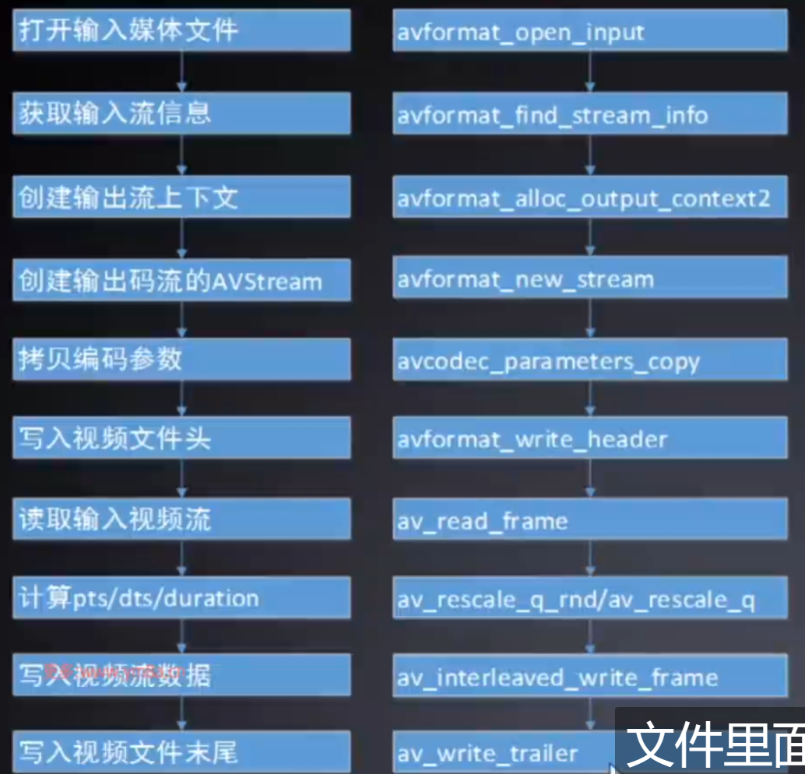

不同封装下的时间基是不一样的。

时间戳 * 时间基 就是 时间。

时间基是分数 1秒除以 例子25.所以时间基就是二十五分之一秒。

还有解码时间基。

# CutVideo

和上面差不多 只是需要先seek到目标地方，还需要考虑时间戳和时间基 以及时间的计算公式。输入开始时间和截至时间。特别需要注意需要剪掉开始时间戳。

## 问题：

pkt->duration = av_rescale_q(pkt->duration,instream->time_base,outstream->time_base);

//Packet with invalid duration -9223372036854775808 in stream 0

//为什么持续时间出了问题？？？

忘记写头和尾了

if(pkt->dts > pkt->pts) //!!!!!!!

continue;

这个必须的 解码时间应该小于播放时间 否则跳过。

为什么用avfreep就报错！！！！！！！！

avio_closep(&outfmtCtx->pb);

avio_close(outfmtCtx->pb); //这俩有什么区别

## 注意事项：

//!!!!!!最重要的函数忘记了，要不然找不到开始时间戳。

ret = av_seek_frame();

//!!!!!!!break前先释放。

av_packet_unref(pkt);

// ptsIndex = (int64_t *)av_malloc_array(outfmtCtx->nb_streams,sizeof (int64_t));

// dtsIndex = (int64_t *)av_malloc_array(outfmtCtx->nb_streams,sizeof (int64_t));

//!!!!!我底下是要判断是不是为0，所以这里需要设为0

ptsIndex = (int64_t *)av_mallocz_array(outfmtCtx->nb_streams,sizeof (int64_t));

dtsIndex = (int64_t *)av_mallocz_array(outfmtCtx->nb_streams,sizeof (int64_t));

ffmpeg 交叉写入帧函数会对pts和 dts校验，如果不通过 会返回小于零。而我们暴力直接截取，若存在IBP帧 可能会得到不对的pts。 解码时间dts应该在播放时间pts之前，既dts<pts.在循环中应该有这个判断 如果不满足就该跳过。在写入之前，需要做dts和pds的校验。

RGB YUV基础知识

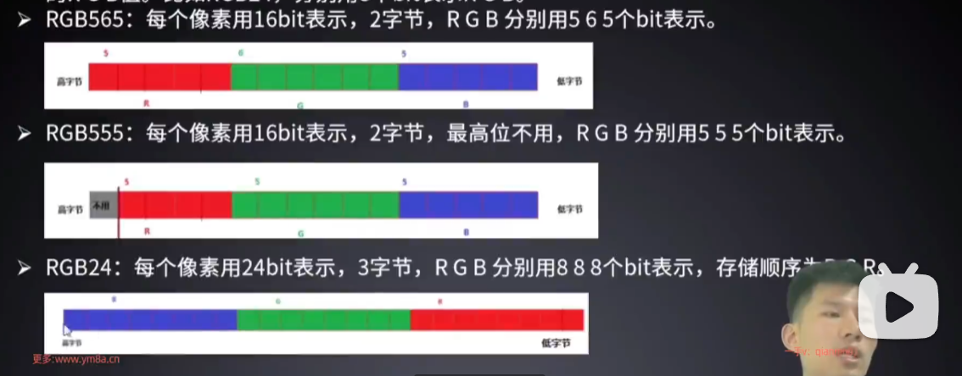

565 555都是RGB存储， 24 32 是BGR存储。

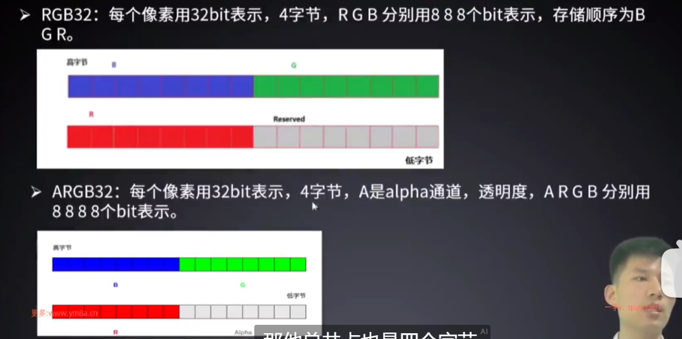

Cr是红色和亮度Y的差异，Cb是蓝色。

采样格式：Yuv444 占3个字节。422 2字节。 420 1.5字节。最简单全加起来/4.

存储格式：平面和打包。

平面：先存储所有像素点的 Y然后再存储所有U 其次V。

打包：每个像素点的YUV是交替存储的。

# Media2YUV

重点在计算fwrite yuv的大小，这里只针对yuv420p。先全部写y然后uv。一个Packet就是一帧。

## 问题：

为什么我刷新了 还是少。Ande.mp4使用 ffpegm命令 提取是260帧，程序提取是222帧。

一个新情况： ffplay原MP4 duration是8.55 ffmpeg命令提取的YUV播放的是10.4，程序提取的是8.88s。

## 注意事项：

注意刷新 否则会少。

Linesize[0] 是Y分量的宽度，但是宽度乘高度才是数据量啊。



由于cpu对齐和优化linesize可能会比宽度大。此时写width和linesize都没用，frame数据导致linesize偏大，width没有用是因为frame的data也有问题，偏大，必须把无效数据清空。

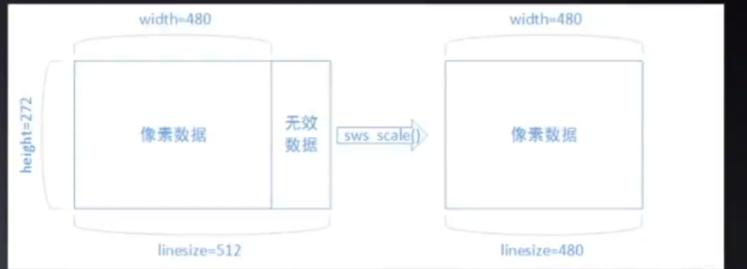

# VideoResolutionChange

## 问题：

好多地方涉及一个字节对齐，什么是字节对齐？

答：api解释 不是一个字节对齐，而是是否对齐。1表示不对齐。

为什么要把申请的空间再给frame？frame不都已经malloc了。可能是avframe的malloc没有指定大小的原因，而且重新填充数组对frame 的排列按照输出格式、长宽进行了分配。

Fwrite一直写入0，这里为什么写入不能用 * *。

// fwrite(dstFrame->data[0],1,dstFrame->linesize[0]*dstFrame->height,fp);

// fwrite(dstFrame->data[1],1,dstFrame->linesize[0]*dstFrame->height/4,fp);

// fwrite(dstFrame->data[2],1,dstFrame->linesize[0]*dstFrame->height/4,fp);

fwrite(dstFrame->data[0],1,dstFrame->linesize[0]*dstFrame->height,fp);

fwrite(dstFrame->data[1],1,dstFrame->linesize[0]*dstFrame->height/4,fp);

fwrite(dstFrame->data[2],1,dstFrame->linesize[0]*dstFrame->height/4,fp);

## 注意事项：

av_parse_video_size() 这个函数忘了，还要包括util里parse的头文件。

av_image_fill_arrays();填充的时候 这忘了头文件#include<libavutil/imgutils.h>

// char * outfile = "E:/QT_Workspace/FFmpeg/media/ande_10s_640*480.yuv";

char * outfile = "E:/QT_Workspace/FFmpeg/media/ande_10s_640_480.yuv";

fopen是打不开 * 的路径的 fopen error了。

swsCtx = sws_getContext(video_stream->codec->width,video_stream->codec->height,video_stream->codec->pix_fmt

,width,height,CodeCtx->pix_fmt,SWS_FAST_BILINEAR,NULL,NULL,NULL);

倒数第四个flag 是选择什么算法，当时给设为0了。

// buffer = (uint8_t *)av_malloc(avpicture_get_size(CodeCtx->pix_fmt,width,height));

buffer = (uint8_t *)av_malloc(av_image_get_buffer_size(CodeCtx->pix_fmt,width,height,1));

# VideoColorSpaceChange

跟上面基本一样，把yuv色彩空间转为rgb。但是写入的时候需要注意写入顺序BGR，而且不是平面格式是打包格式。

把得到的rgb数据报错为bmp文件，bmp是原始数据所以比jpg大得多。Rgb数据需要写个bmp文件头。

扫描方式：从左到右 从下到上。

## 问题：

## 注意事项：

不止sws_getContext 修改目标颜色空间

av_image_get_buffer_size

av_image_fill_arrays 都需要

# yuv2h264

Yuv数据编码为h264。传入yuv的宽高、yuv的颜色空间、输出h264时间基、b帧数量、帧组大小。

这里不用fmtCtx 可能是输入的是原始数据yuv。

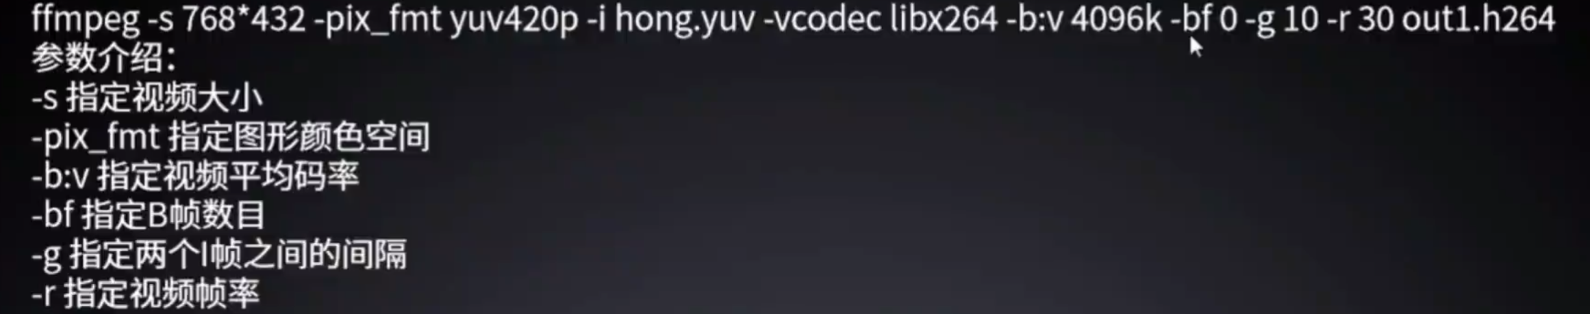

## 问题：

## 注意事项：

把packet裸数据写入是有问题的，是因为frame有些没有设置，只把编码器设置了。还有pts，这里的pts只用指定到顺序编码器就可以正常编码。

刷新！。

还是忘记av_image_get_buffer_size这个函数。

# Media2PCM

视频解码里原始数据YUV有 颜色空间pix_fmt 、宽高

音频解码里原始数据PCM有 量化格式 sampleFormat、采样率、声道数。 颜色空间和量化格式都包含 格式和位深的概念。

YUV frame->data[0 1 2] RGB frame->data[0]

音频和视频类似，打包模式都是存0位置，平面模式，每个声道占一个位置。

## 问题：

为什么不行？ 在计算buffer大小函数里Frame的nbsamples为0，所以根据fltp格式在frame alloc后手动设置nbsamples为1024.

## 注意事项：

平面模式是ffmpeg内部模式，实际使用的音频文件都是打包模式。结尾带P的都是平面模式。

av_samples_get_buffer_size()

忘记了给解码器拷贝参数了。

忘记了上面的函数。

//!!!!!!!!这个地方是null

ret = av_samples_get_buffer_size(NULL,channels,sampleRate,sampleFmt,1);

// ret = av_samples_get_buffer_size(NULL,channels,sampleRate,sampleFmt,1);

ret = av_samples_get_buffer_size(NULL,channels,frame->nb_samples,sampleFmt,1);

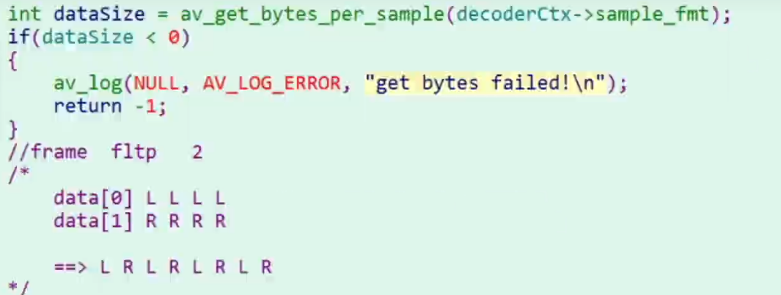

一个frame的nbsamples表示有多少个L 或 R

Aac解码数据是FLTP 浮点型，mp3是s16p。

# Pcm2aac

## 问题：

为什么先设置frame的属性？

## 注意事项：

如果使用libfdk_aac format最好使用s16，否则打不开编码器。

之前先计算buffersize 然后malloc 再fill。现在有现成函数了。

所有音频格式带p的都是平面模式。

# MediaCapture

## 问题：

## 注意事项：

当使用avdevice时必须先注册，记得包含devices头文件。

使用 chcp 65001 命令可以解决中文乱码。

Windows下查看设备列表：

ffmpeg -list_devices true -f dshow -i dummy

播放相机

ffplay -f dshow video="Integrated Camera"

录制视频

ffmpeg -f dshow -i video="Integrated Camera" out1.yuv

ffmpeg -f dshow -i audio="Realtek(R) Audio" out1.aac

ffmpeg -f dshow -i audio="耳机 (WF-1000XM5)" out.mp3

=前后以及“”前后都不能有空格。

必须要设置options 而且由于源码问题，options必须初始化为null。

# ResamplingAudio

## 问题：

## 注意事项：

视频的sws，音频的swr

Swr的init必须放在opt设置之后。

ffprobe 显示信息：

以csv显示 重定向一个文件 用excel打开，绘制图标可以看出哪个帧是I帧。太麻烦了可以用stream eyes。

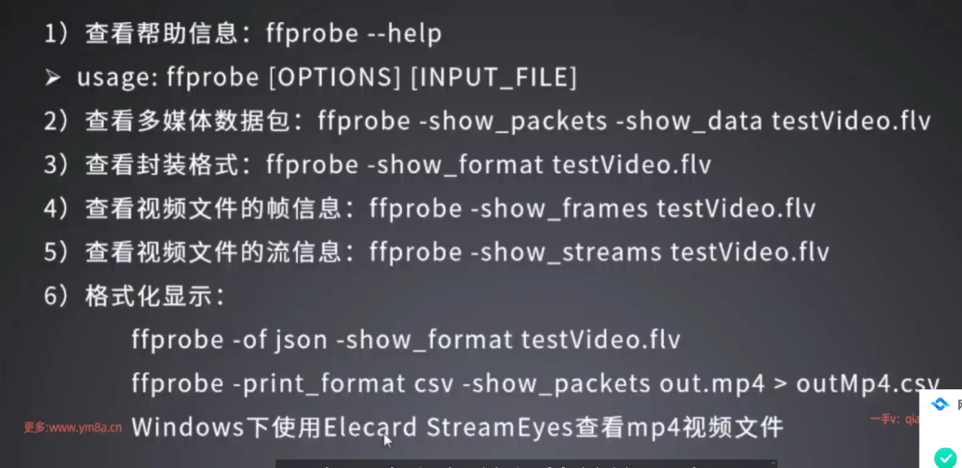

ffplay：

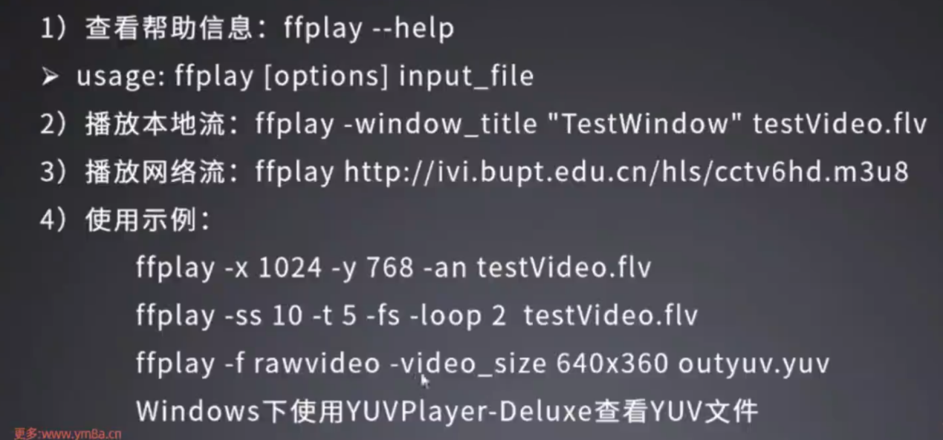

播放yuv需要指定大小和rawvideo。

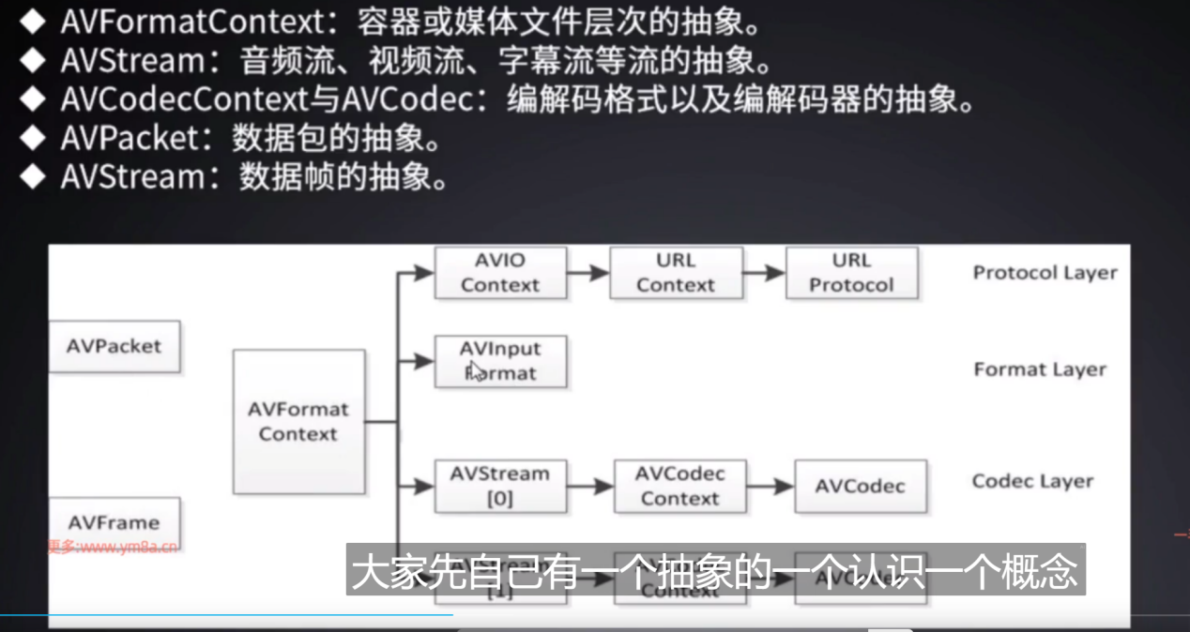

很清晰的makefile：

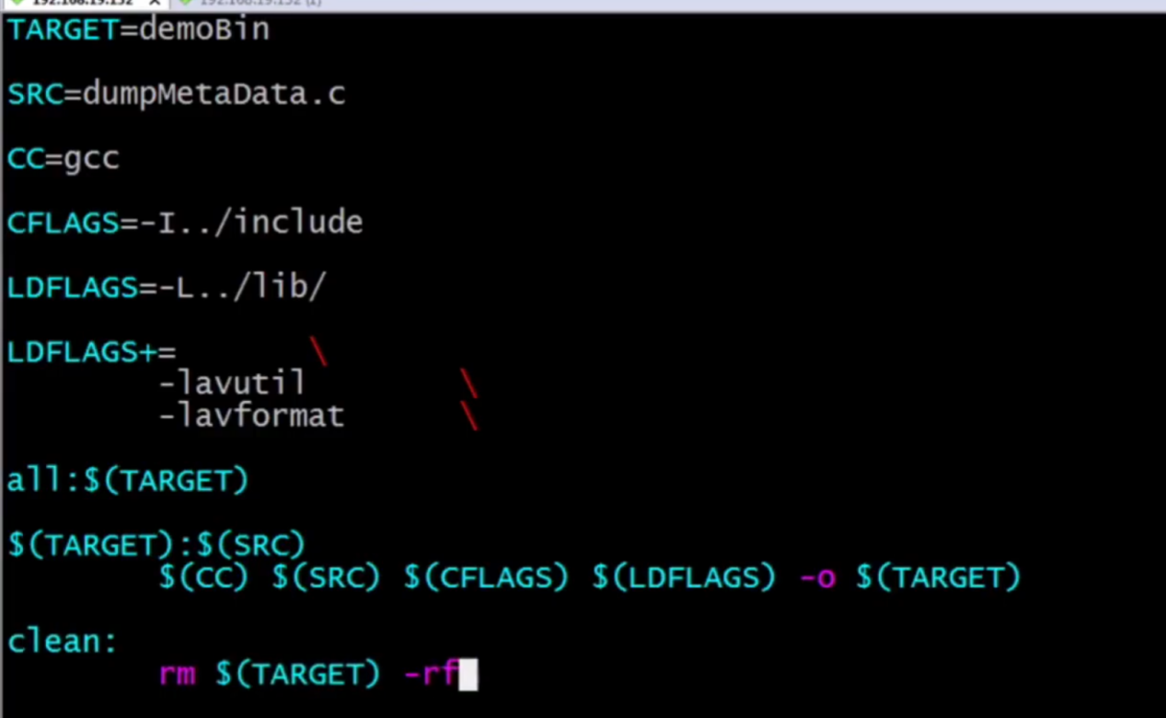

p9 解封装 提取一个视频的aac数据

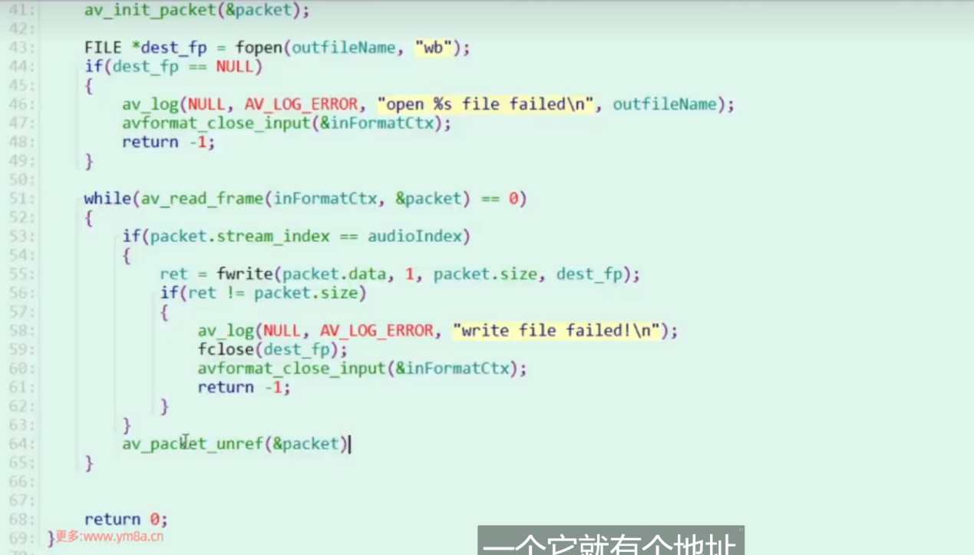



音频如果只把packet fwrite到一个aac文件中，ffplay是无法播放的，因为只是裸数据，没有头信息，通道数、通道格式、采样率。作者p10里自己写了个获取头的函数。

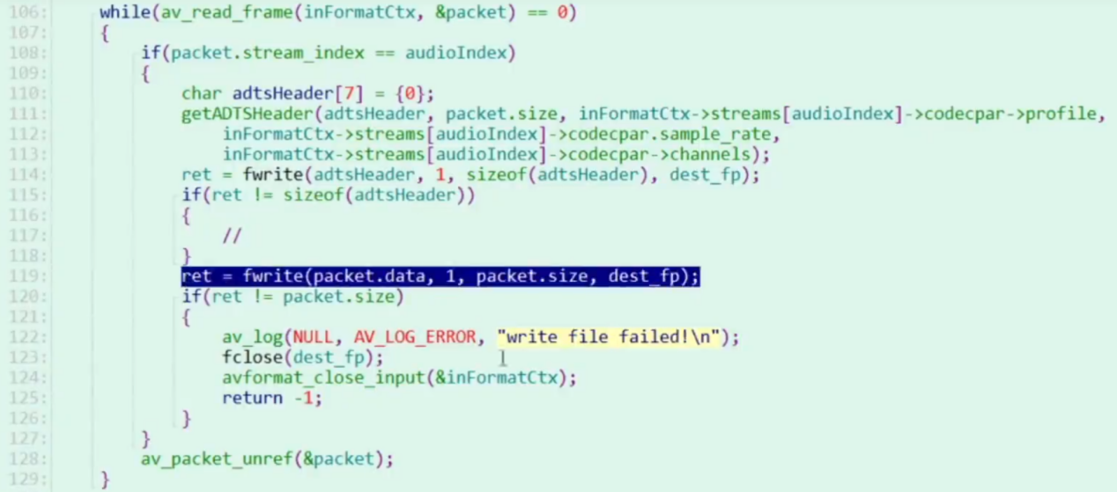

将packet直接写入判断条件可以是 写入数量和packet.size不一致。

p11提取h264数据

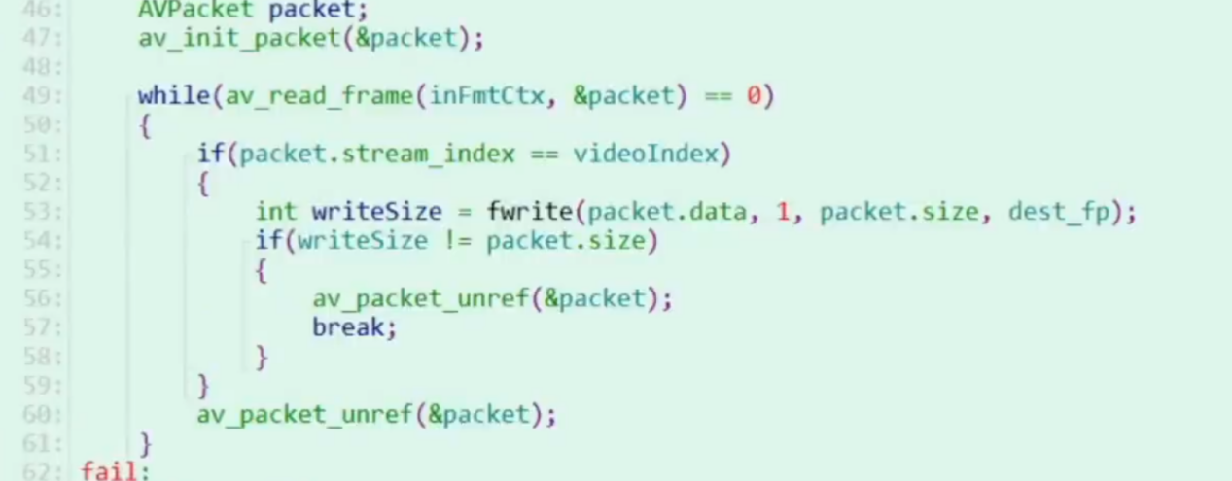

P12 mp4提取的h264无法播放



视频的话只把packet fwrite到一个h264文件中， avi可以提取，但是mp4提取出错。因为ffmpeg支持annexB是avi的，需要把AVCC转为AnnexB。

解码：packet---->frame

不涉及编解码，所以不用send 和receive解码器。将解码器上下文出来的packet 使用专门的bsf上下文。

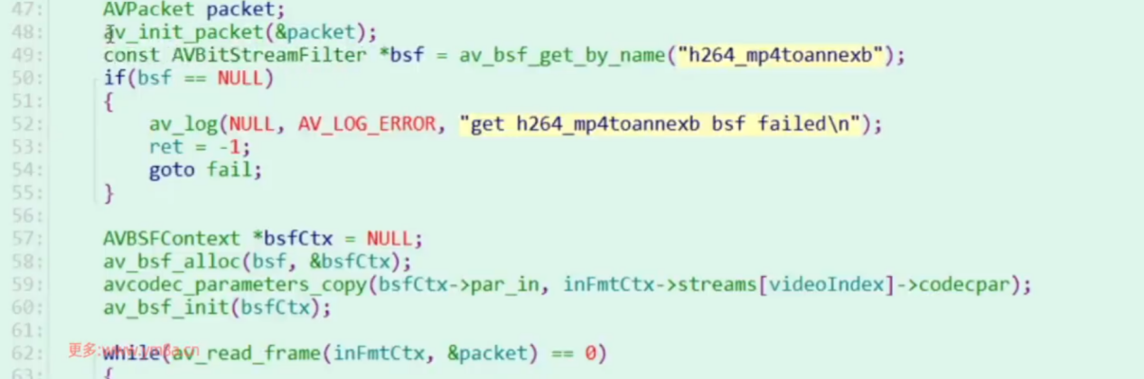

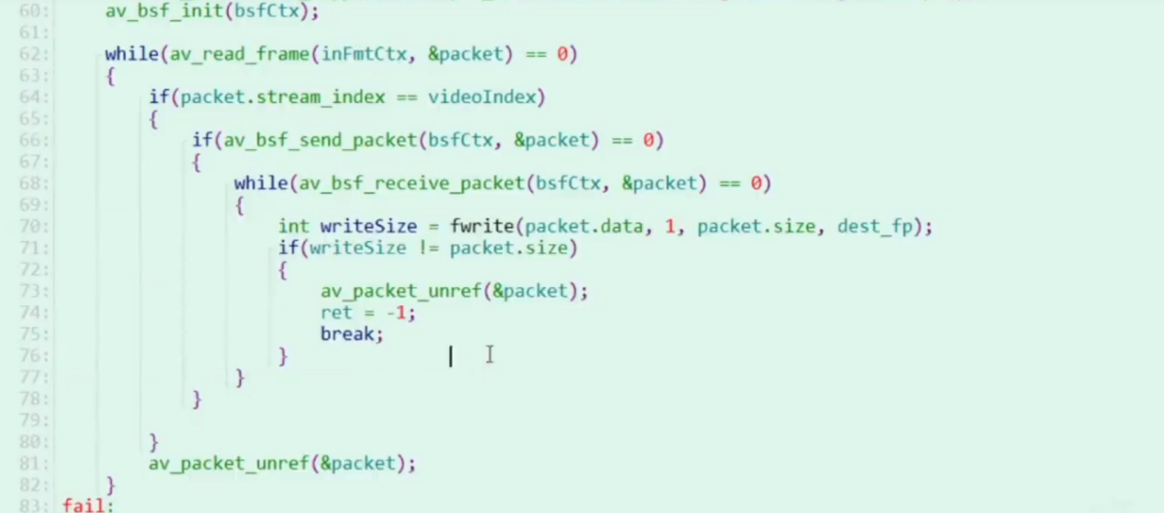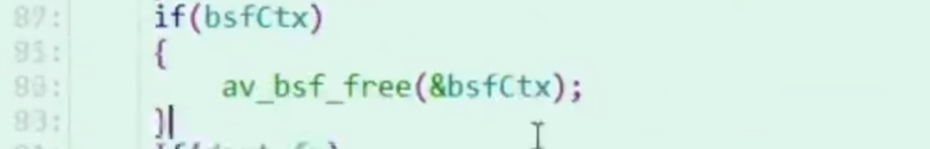

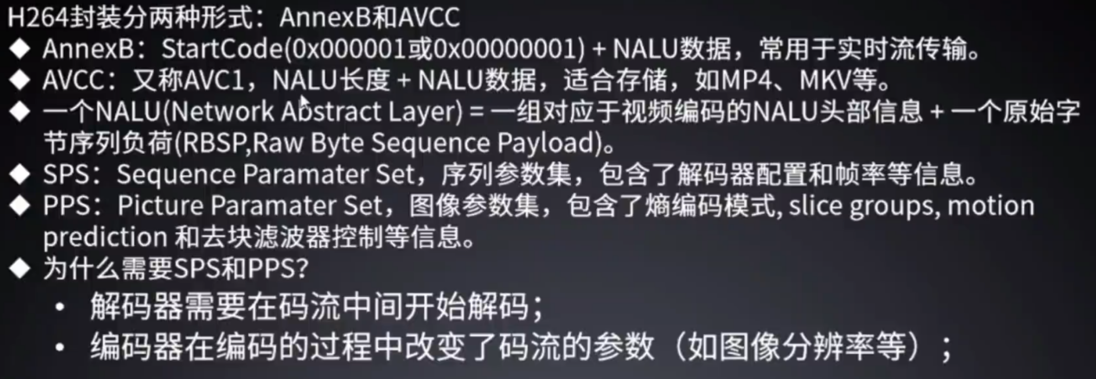

因为解码器不一定是从开头开始解码，可能是从中间开始，缺少SPS PPS导致解码失败。

而且解码过程中如果改变码流参数 也需要SPS PPS。

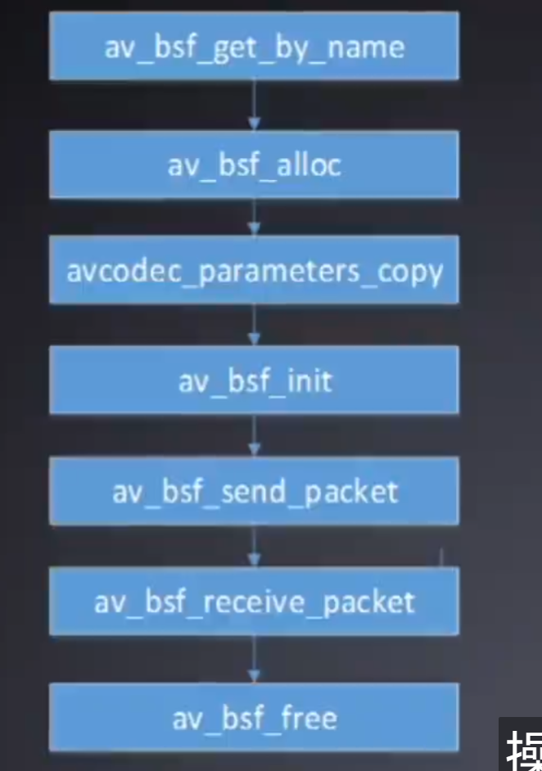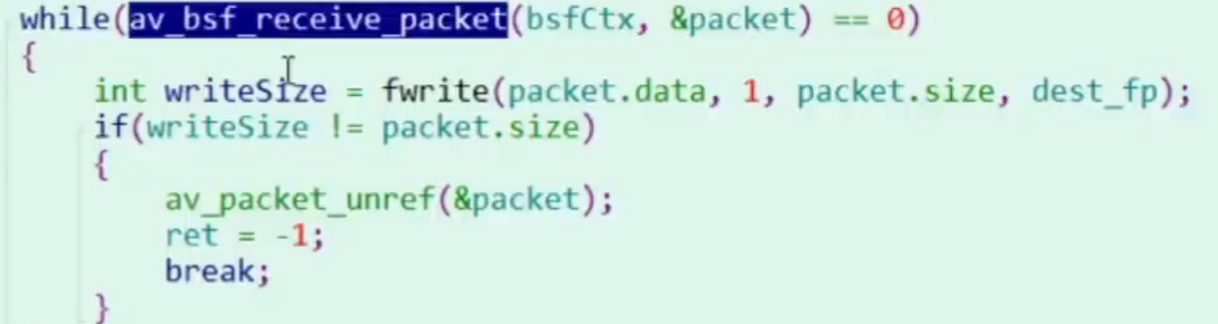

发送是一次，接收可能多次所以用while。

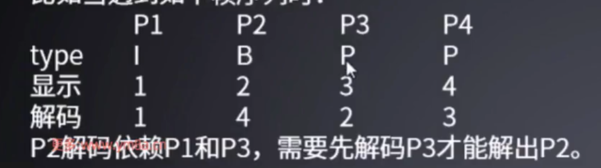

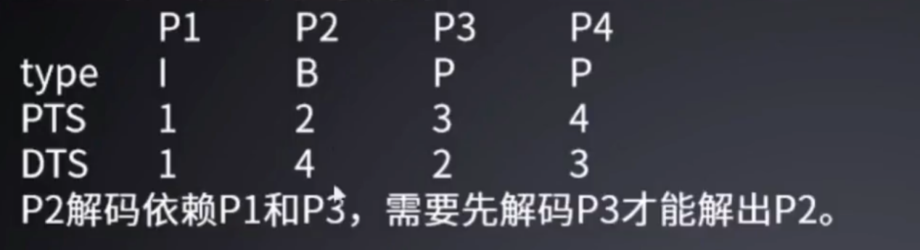

解码顺序：B帧双向的 没办法先解码 所以让第三个p帧解码 然后再解B帧。所以PTS 和 DTS 是不同的。只是时间戳 不是时间。

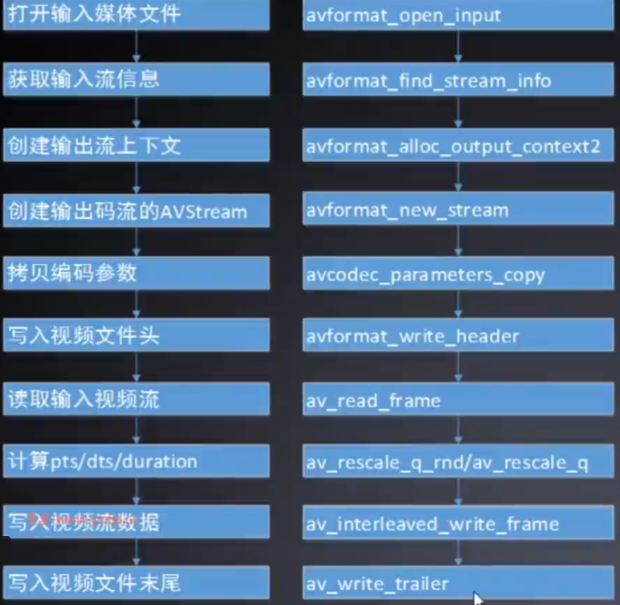

p14转封装

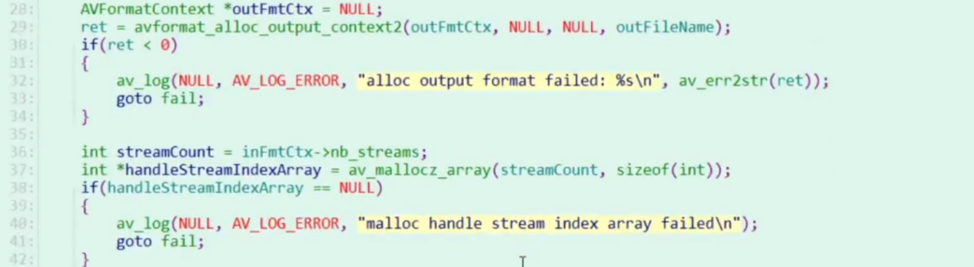

那个数组是给流做标记的，感兴趣的会设为1.

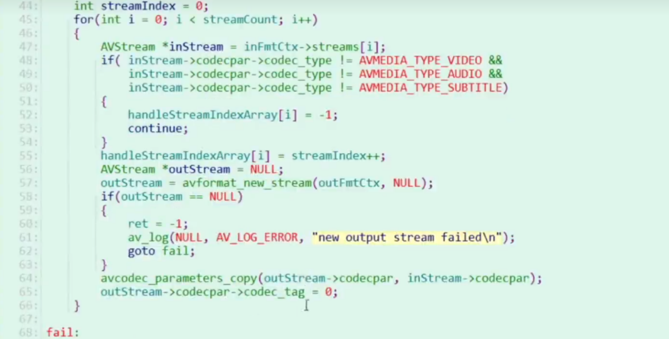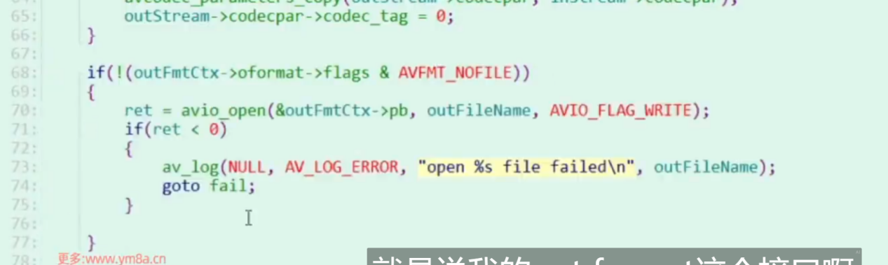

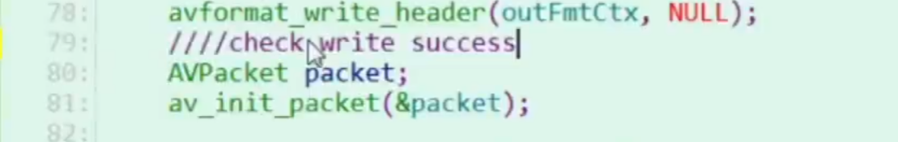

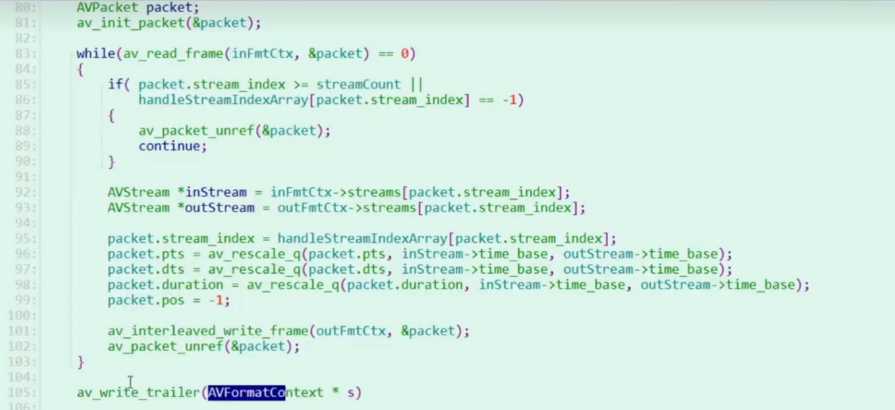

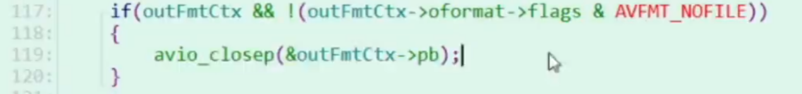

p16截取封装文件

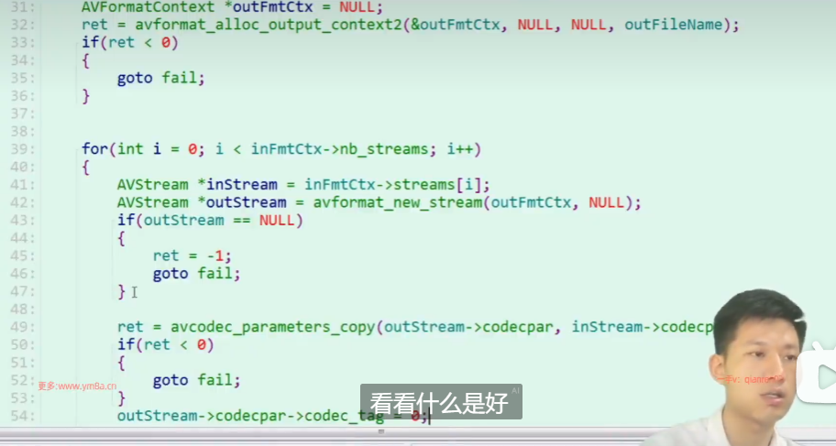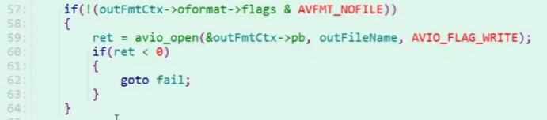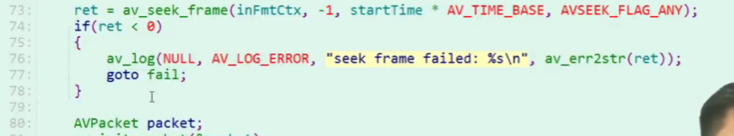

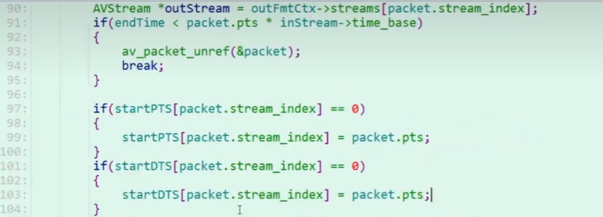

记录一下每个流在开始时间的时间戳并赋值。PTS DTS各有nbstreams个时间戳。

传入的需要时间戳。

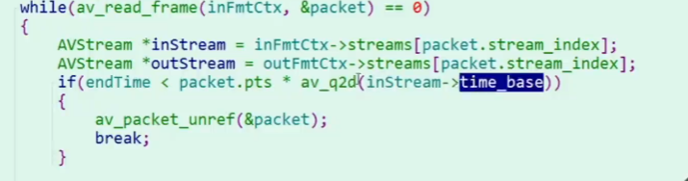

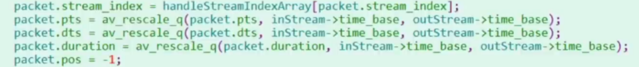

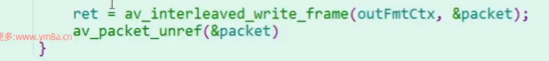



转封装 PTS DTS也是会变的，因为时间基发生了变化。

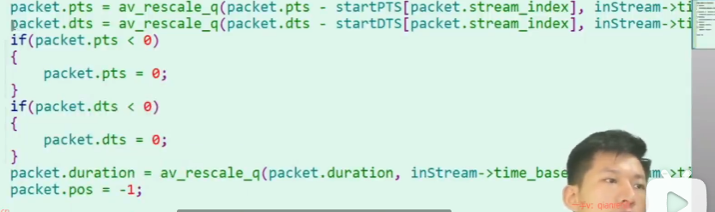



裁剪视频的时候，需要对pts dts重新计算 减去开始部分的时间。

ffmpeg 交叉写入帧函数会对pts和 dts校验，如果不通过 会返回小于零。而我们暴力直接截取，若存在IBP帧 可能会得到不对的pts。 解码时间dts应该在播放时间pts之前，既dts<pts.在循环中应该有这个判断 如果不满足就该跳过。在写入之前，需要做dts和pds的校验。

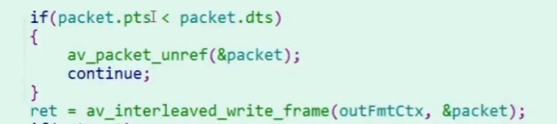

输出pts = 输入pts * 输入流的时间基 /输出流的时间基



不同封装下的时间基是不一样的。

时间戳 * 时间基 就是 时间。



时间基是分数 1秒除以 例子25.所以时间基就是二十五分之一秒。

这样的话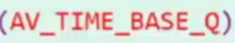才是真正的时间基。

avrational需要 avq2d转换。



p17RBG概念

RGB24 RGB32 存储顺序是BGR

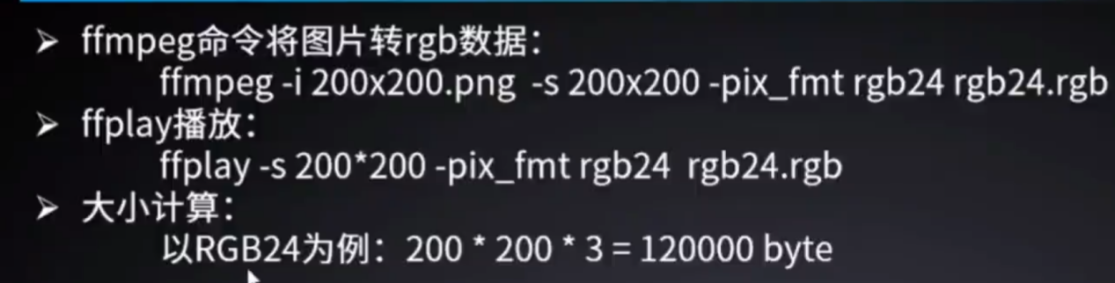

p18YUV概念

yuv采样格式： 444 422 420

444 一个像素3个字节（和rgb24大小一样） 422 一个像素2字节 420 一个像素1.5字节。

yuv存储格式： 平面和打包

yuv420p 的p是平面格式的意思。



p19视频解码

创建了编解码上下文后，需要马上把解码参数告诉编解码上下文，解码参数是从视频流或音频流（具体看是要进行哪个流的编解码）里来。

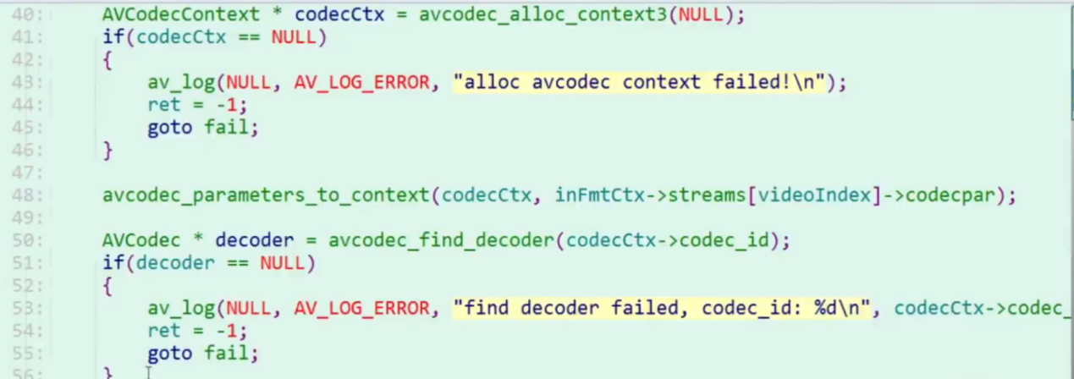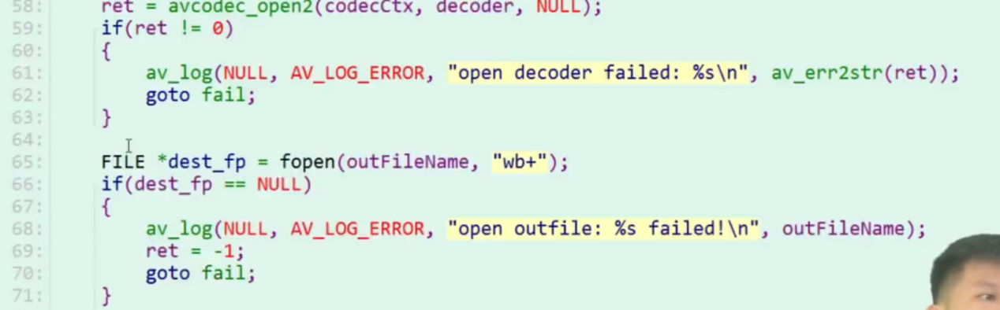

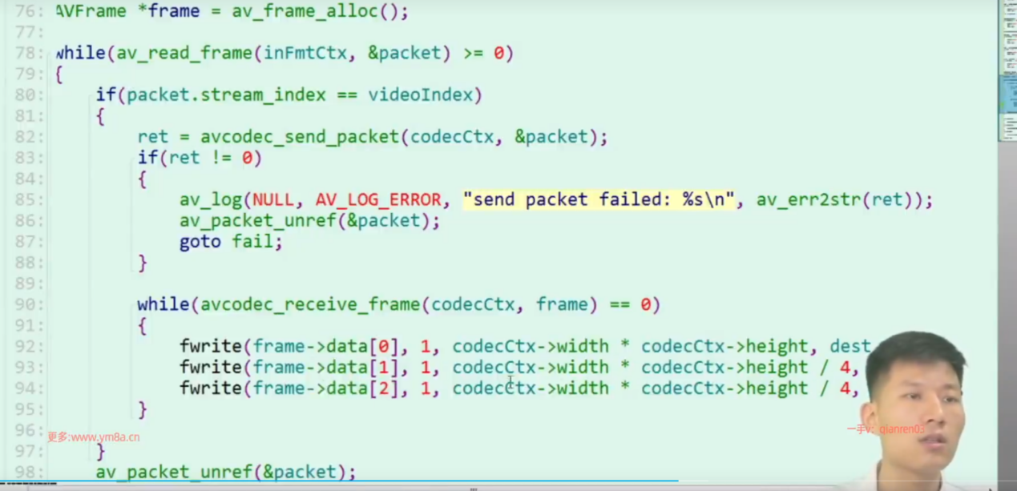

解码后得到的是yuv数据，存储到frame。frame.data[0]是Y分量， 大小和图片大小一样，宽*高（YUV420）；1是U分量 大小是四分之一 宽/2*高/2；2是V分量；

有个疑问 为什么写入顺序是这样的 不是得分平面还是打包？并且为什么他知道是y420 不是422？ 可能是我们自己指定把视频进行存储为yuv420p；

yuv平面、打包的写入顺序？？？

上面程序转换后yuv会比ffmpeg命令转换少两帧，通过yuv 播放器可以看。

由于pds和dts关系，解码器上下文里还有数据没送到，需要再解码器刷新一下再写入。

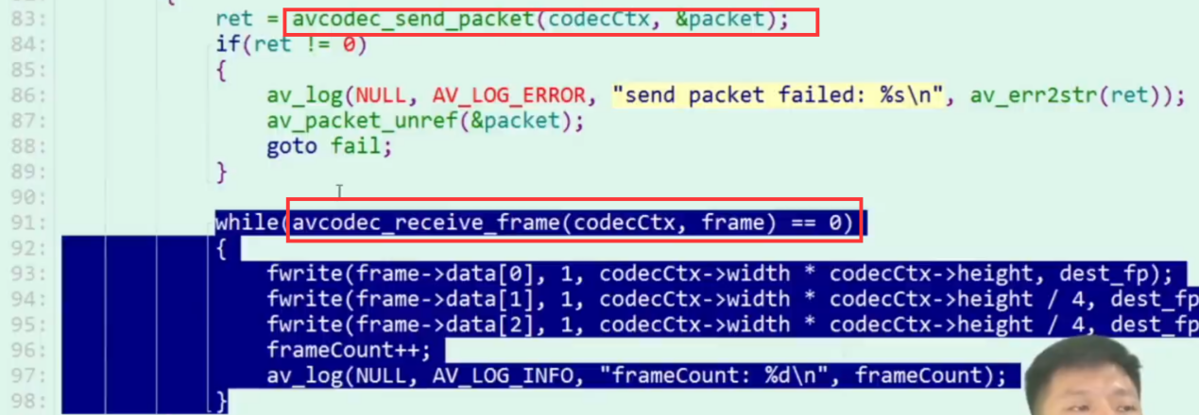

封装了一个写入函数

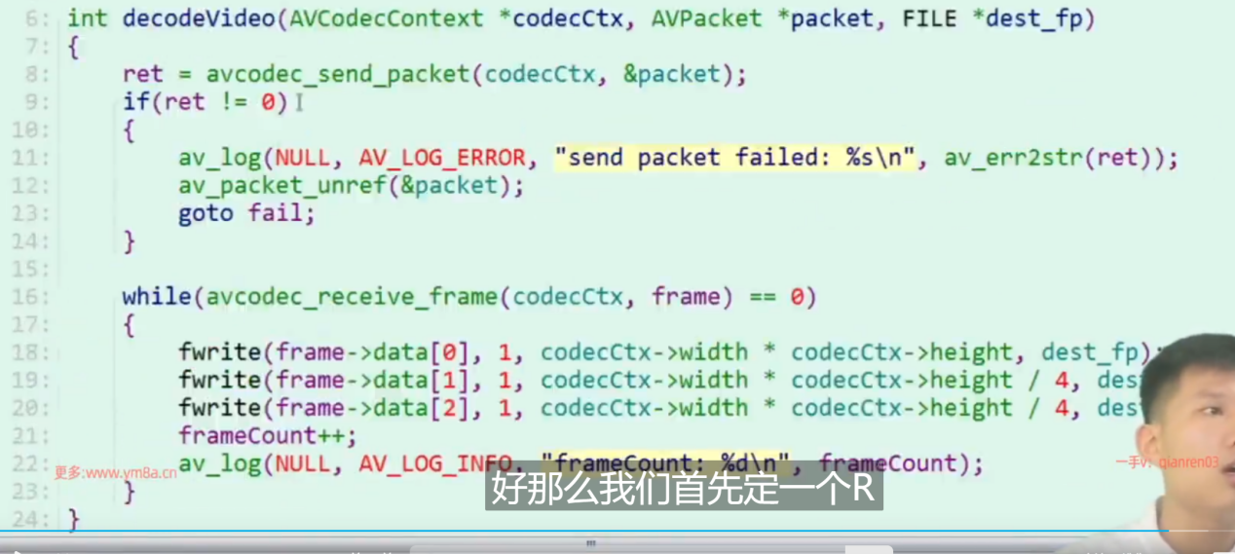

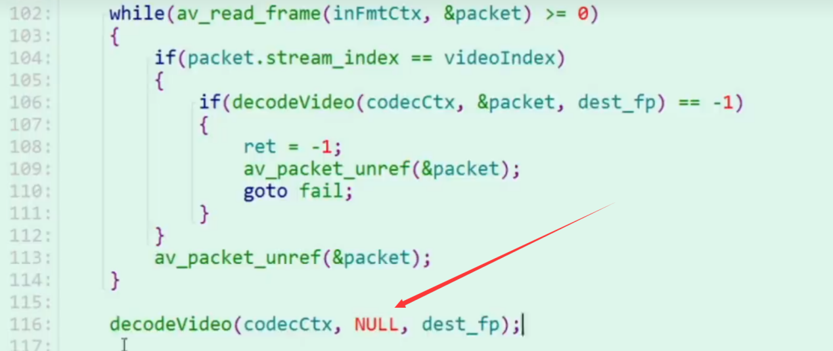

放入解码器、接收解码器。但是解码器内还有数据没被接收。

此时就没packet了，因为packet数据已经被解完了，只是解码器还没给receive接收。 传空的packet 就会处理剩余的数据。

p20视频格式转换

上一集用视频中的宽度 其实和linesize[0]内大小是一样的。



由于cpu对齐和优化 linesize可能会比宽度大。此时写width和linesize都没用，必须把无效数据清空。



这个函数可以颜色空间转换 和 分辨率缩放 滤波处理



输入输出的大小格式以及转换算法。最后三个是滤波用的。



最后一个函数将 outBuffer根据输出格式、宽高给 data和 linesize赋值。

最后参数1 是字节对齐？？？？

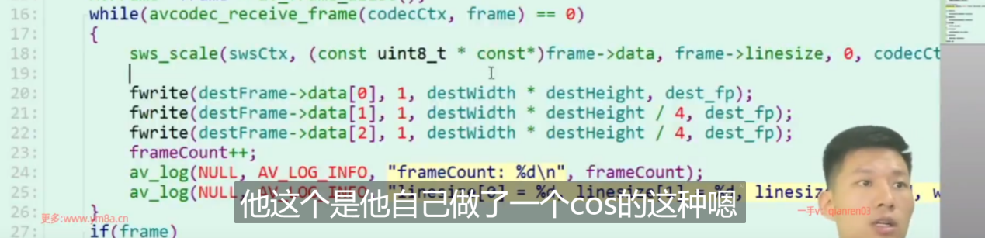

P21 rgb转bmp

编解码器上下文里有pixfmt 默认值是输入文件的格式 可能是yuv420p。



上面那个提取的图片颜色会很奇怪。



rgb写入和 yuv可不是一样的。是打包模式，BGR

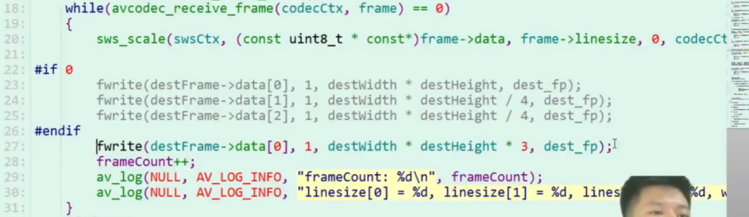

BMP不对原始数据进行变换，所以文件大得多。

扫描方式：从左到右、从下到上。

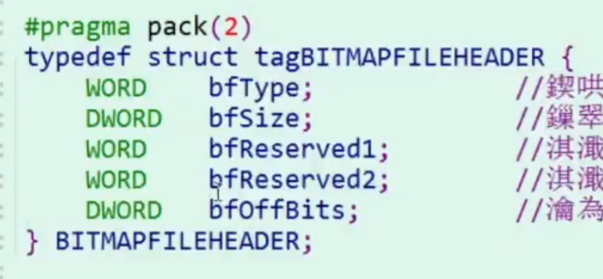

预处理 两个字节对齐。

这一集感觉根本看不懂。

P22视频编码 YUV-->h264

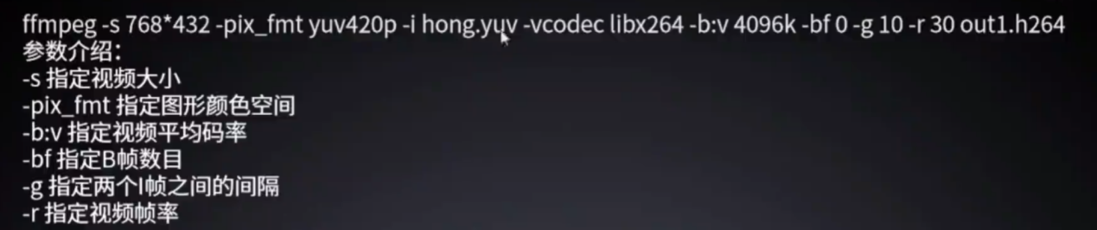

因为b帧是双向的需要P I帧 所以会等，所以对实时性有要求的 b帧越少越好。

find__encoder__decoder__byname 就会确定这个编解码器上下文，到底是编码还是解码。

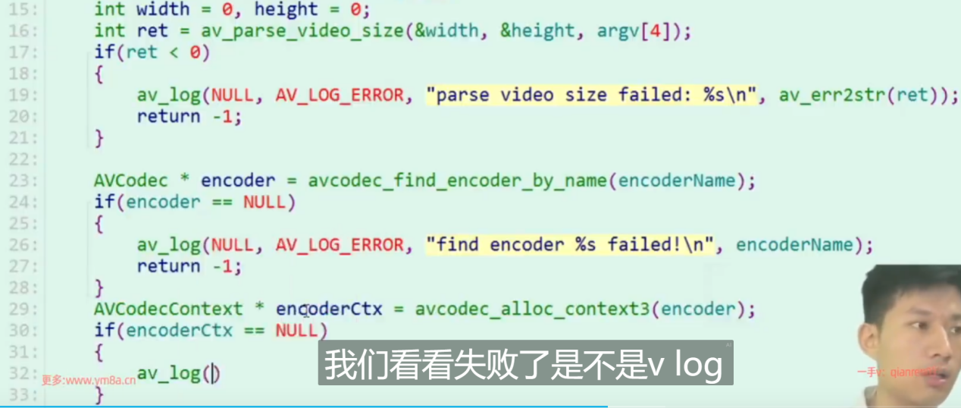

需要设置编码器参数！！！！！

宽高、色彩空间、帧率

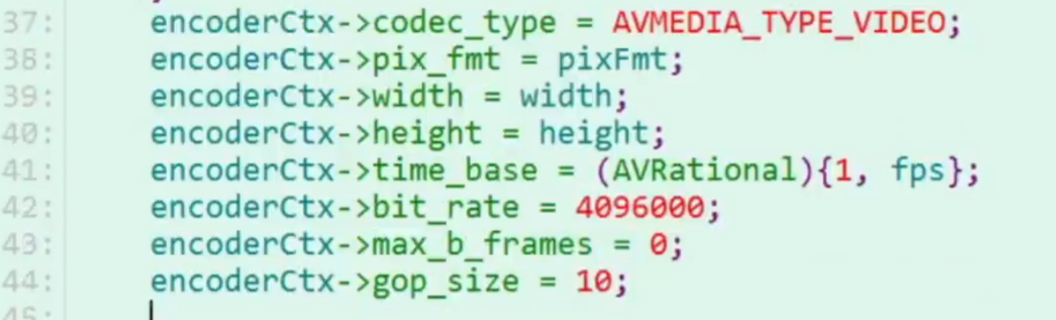

设置完参数再打开编码器

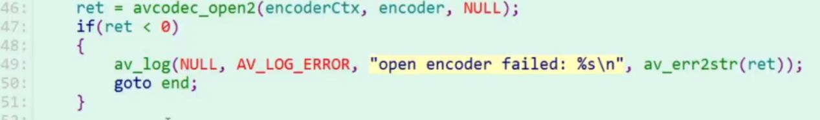

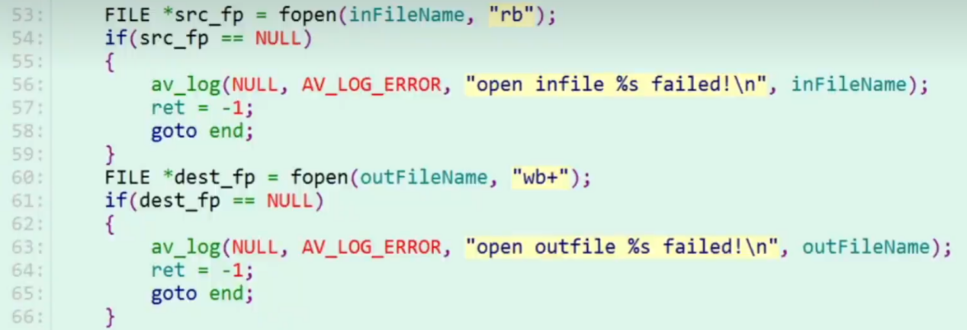

对frame分配内存后，需要对内存根据宽高、编码格式、对齐字节大小进行管理设置。 先统计framesize大小，然后分布buffer，在对frame进行设置。

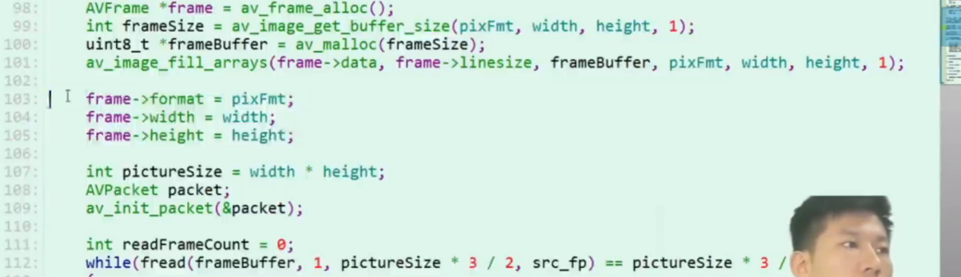

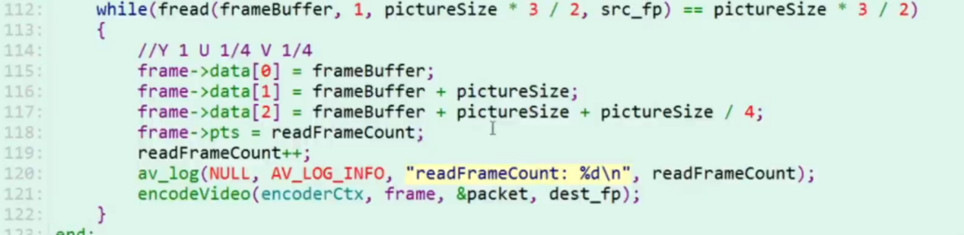

这里的pts只是顺序 和那个pts不一样。



刷新

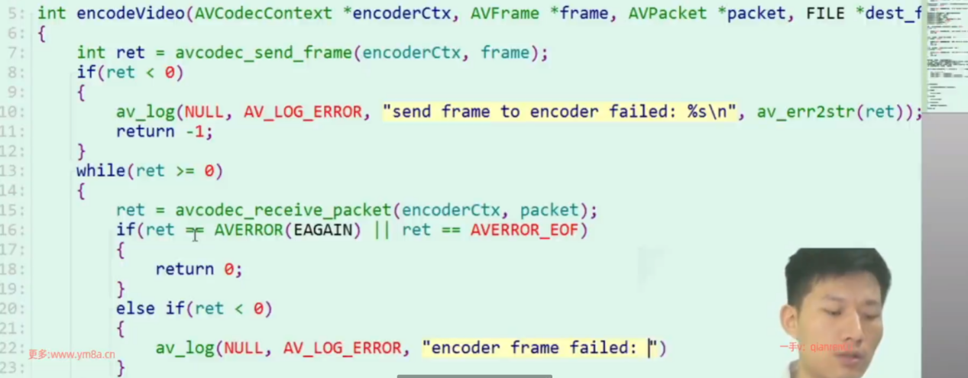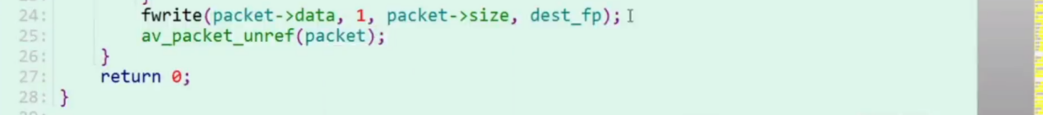

p24音频解码aac--->pcm

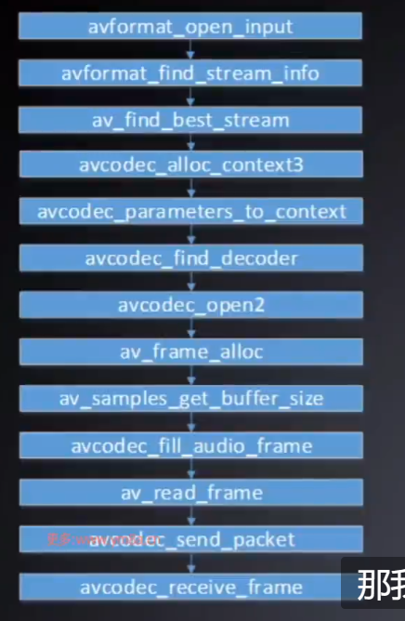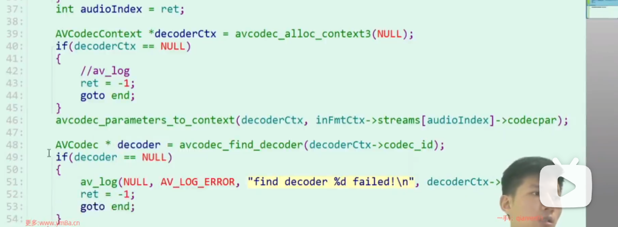

直接alloc解码器上下文 没有先找decoder，感觉顺序可以调换一下。

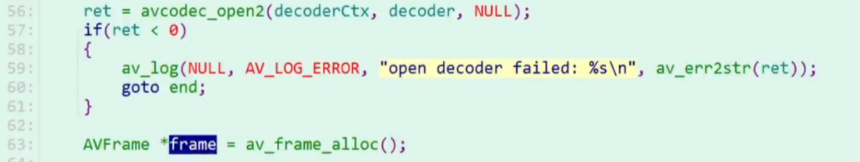





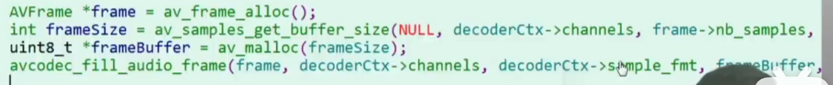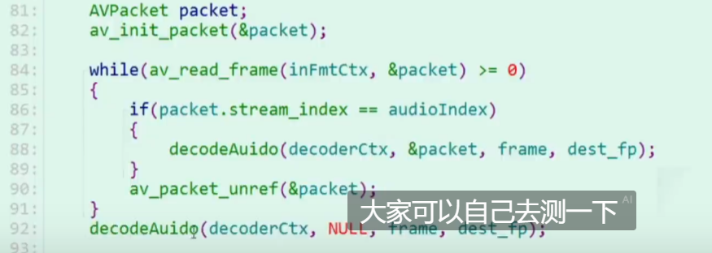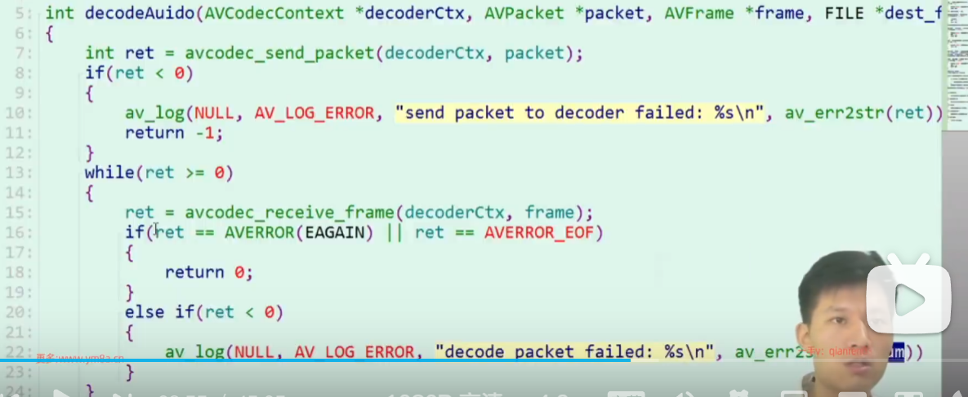

文件在ffmpeg中planner格式是无法写入的，必须转为packet模式。

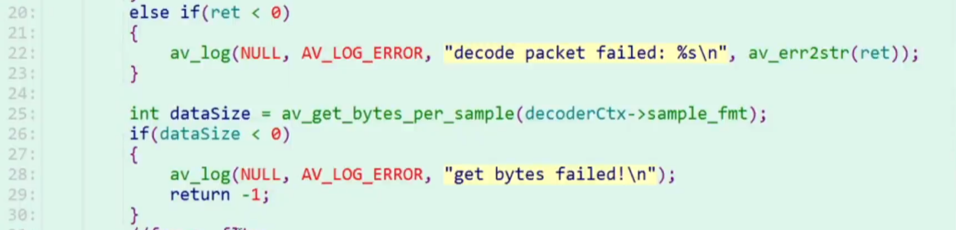

一个采样点又有左又有右声道。

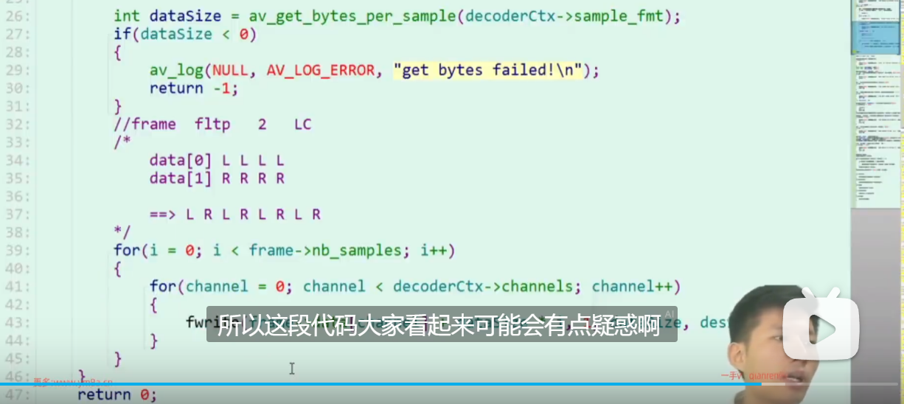

P26音频编码 pcm转aac